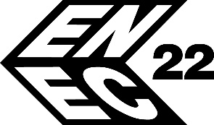
SOLAR LED POWER LTD.

България, София 1756, ж.к. Дървеница, бул. “Андрей Ляпчев” N9
Тел: 02 / 9746006; Факс: 02 / 9746009; Мобилен: 0888 908 831; e-mail: gan@thunder.bg

Спецификация на LED парков осветител

модел | LP-SX120-20-19 840 | 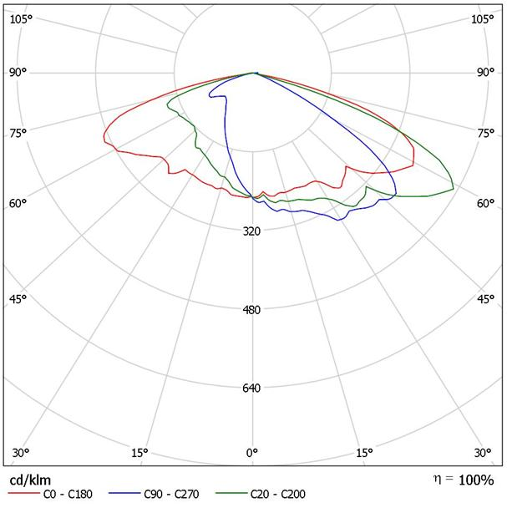  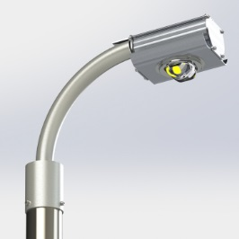
максимална мощност* | 19W
консумирана мощност** | 11W
захранващо напрежение | AC 220-240V
допълнителна защита от пренапрежение | 10kV
работен ток | AC 0.059A
светлинен поток излъчен от осветителя | 1617lm
светлинен добив на осветителя | 147lm/W
LED | 1 брой Citizen CITILED COB
размери | 260x160x150mm
цветна температура | 4000K
CRI | >80
корпус | Натурален алуминий
леща | Закалено стъкло
тегло | 2.0kg
монтаж | за монтаж на стълб ∅48-∅72
IP рейтинг | 66
IK рейтинг | 10
живот | 100 000 часа (L80B10)
маркировка | ENEC CE RoHS
произход | EU
производител | Солар Лед Пауър ЕООД

*Максимално достижимата мощност за съответния модел съгласно сертификация ENEC.
**Фабрично програмирана мощност за функционална работа на сертифицирания модел осветител съгласно ЕNEC.

СОЛАР ЛЕД ПАУЪР ЕООД

SOLAR LED POWER LTD.

България, София 1756, ж.к. Дървеница, бул. “Андрей Ляпчев” N9
Тел: 02 / 9746006; Факс: 02 / 9746009; Мобилен: 0888 908 831; e-mail: gan@thunder.bg

Спецификация на LED уличен осветител

модел | LP-SX120-20-24 840 | 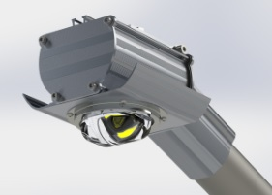
максимална мощност* | 24W
консумирана мощност** | 17W
захранващо напрежение | AC 220-240V
допълнителна защита от пренапрежение | 10kV
работен ток | AC 0.078A
светлинен поток излъчен от осветителя | 2632lm
светлинен добив на осветителя | 154.8lm/W
LED | 1 брой Citizen CITILED COB
димиране | Автономно димиране по предварително зададен график
размери | 360x160x150mm
цветна температура | 4000K
CRI | >80
корпус | Натурален алуминий
леща | Закалено стъкло
тегло | 2.25kg
монтаж | за монтаж на рогатка или стълб ∅60
IP рейтинг | 66
IK рейтинг | 10
живот | 100 000 часа (L80B10)
маркировка | ENEC CE RoHS
произход | EU
производител | Солар Лед Пауър ЕООД

*Максимално достижимата мощност за съответния модел съгласно сертификация ENEC.
**Фабрично програмирана мощност за функционална работа на сертифицирания модел осветител съгласно ЕNEC.

СОЛАР ЛЕД ПАУЪР ЕООД

SOLAR LED POWER LTD.

България, София 1756, ж.к. Дървеница, бул. “Андрей Ляпчев” N9
Тел: 02 / 9746006; Факс: 02 / 9746009; Мобилен: 0888 908 831; e-mail: gan@thunder.bg

Спецификация на LED уличен осветител

модел | LP-SX240-40-40 840 | 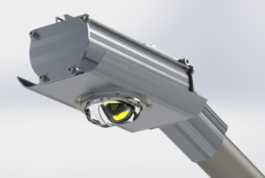
максимална мощност* | 40W
консумирана мощност** | 30W
захранващо напрежение | AC 220-240V
допълнителна защита от пренапрежение | 10kV
работен ток | AC 0.137A
светлинен поток излъчен от осветителя | 4584lm
светлинен добив на осветителя | 152.8lm/W
LED | 1 брой Citizen CITILED COB
димиране | Автономно димиране по предварително зададен график
размери | 410x160x150mm
цветна температура | 4000K
CRI | >80
корпус | Натурален алуминий
леща | Закалено стъкло
тегло | 2.4kg
монтаж | за монтаж на рогатка или стълб ∅60
IP рейтинг | 66
IK рейтинг | 10
живот | 100 000 часа (L80B10)
маркировка | ENEC CE RoHS
произход | EU
производител | Солар Лед Пауър ЕООД

*Максимално достижимата мощност за съответния модел съгласно сертификация ENEC.
**Фабрично програмирана мощност за функционална работа на сертифицирания модел осветител съгласно ЕNEC.

СОЛАР ЛЕД ПАУЪР ЕООД

SOLAR LED POWER LTD.

България, София 1756, ж.к. Дървеница, бул. “Андрей Ляпчев” N9
Тел: 02 / 9746006; Факс: 02 / 9746009; Мобилен: 0888 908 831; e-mail: gan@thunder.bg

Спецификация на LED уличен осветител

модел | LP-SX240-40-40 840
максимална мощност* | 40W
консумирана мощност** | 40W
захранващо напрежение | AC 220-240V
допълнителна защита от пренапрежение | 10kV
работен ток | AC 0.178A
светлинен поток излъчен от осветителя | 5932lm
светлинен добив на осветителя | 148.3lm/W
LED | 1 брой Citizen CITILED COB
димиране | Автономно димиране по предварително зададен график
размери | 410x160x150mm
цветна температура | 4000K
CRI | >80
корпус | Натурален алуминий
леща | Закалено стъкло
тегло | 2.4kg
монтаж | за монтаж на рогатка или стълб ∅60
IP рейтинг | 66
IK рейтинг | 10
живот | 100 000 часа (L80B10)
маркировка | ENEC CE RoHS
произход | EU
производител | Солар Лед Пауър ЕООД

*Максимално достижимата мощност за съответния модел съгласно сертификация ENEC.
**Фабрично програмирана мощност за функционална работа на сертифицирания модел осветител съгласно ЕNEC.

СОЛАР ЛЕД ПАУЪР ЕООД

SOLAR LED POWER LTD.

България, София 1756, ж.к. Дървеница, бул. “Андрей Ляпчев” N9
Тел: 02 / 9746006; Факс: 02 / 9746009; Мобилен: 0888 908 831; e-mail: gan@thunder.bg

Спецификация на LED уличен осветител

модел | LP-SX360-80-75 840 | 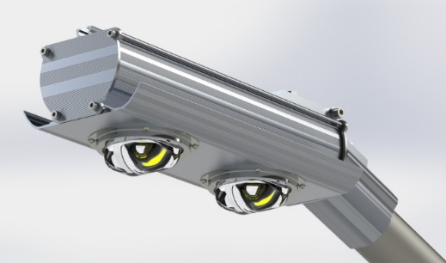
максимална мощност* | 75W
консумирана мощност** | 55W
захранващо напрежение | AC 220-240V
допълнителна защита от пренапрежение | 10kV
работен ток | AC 0.25A
светлинен поток излъчен от осветителя | 8470lm
светлинен добив на осветителя | 154lm/W
LED | 2 броя Citizen CITILED COB
димиране | Автономно димиране по предварително зададен график
размери | 530x160x150mm
цветна температура | 4000K
CRI | >80
корпус | Натурален алуминий
леща | Закалено стъкло
тегло | 3.55kg
монтаж | за монтаж на рогатка или стълб ∅60
IP рейтинг | 66
IK рейтинг | 10
живот | 100 000 часа (L80B10)
маркировка | ENEC CE RoHS
произход | EU
производител | Солар Лед Пауър ЕООД

*Максимално достижимата мощност за съответния модел съгласно сертификация ENEC.
**Фабрично програмирана мощност за функционална работа на сертифицирания модел осветител съгласно ЕNEC.

СОЛАР ЛЕД ПАУЪР ЕООД

SOLAR LED POWER LTD.

България, София 1756, ж.к. Дървеница, бул. “Андрей Ляпчев” N9
Тел: 02 / 9746006; Факс: 02 / 9746009; Мобилен: 0888 908 831; e-mail: gan@thunder.bg

Спецификация на LED уличен осветител

модел | LP-SX360-80-75 840
максимална мощност* | 75W
консумирана мощност** | 75W
захранващо напрежение | AC 220-240V
допълнителна защита от пренапрежение | 10kV
работен ток | AC 0.335A
светлинен поток излъчен от осветителя | 11168lm
светлинен добив на осветителя | 148.9lm/W
LED | 2 броя Citizen CITILED COB
димиране | Автономно димиране по предварително зададен график
размери | 530x160x150mm
цветна температура | 4000K
CRI | >80
корпус | Натурален алуминий
леща | Закалено стъкло
тегло | 3.55kg
монтаж | за монтаж на рогатка или стълб ∅60
IP рейтинг | 66
IK рейтинг | 10
живот | 100 000 часа (L80B10)
маркировка | ENEC CE RoHS
произход | EU
производител | Солар Лед Пауър ЕООД

*Максимално достижимата мощност за съответния модел съгласно сертификация ENEC.
**Фабрично програмирана мощност за функционална работа на сертифицирания модел осветител съгласно ЕNEC.

СОЛАР ЛЕД ПАУЪР ЕООД

